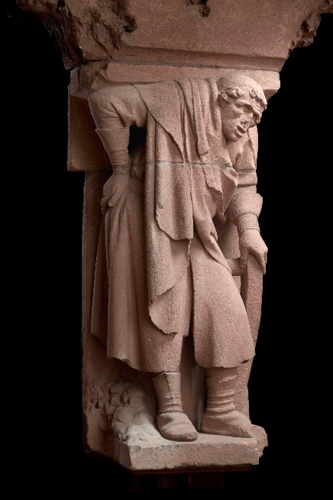 **Zwischen Demut, Stolz und Erlösungshoffnung**   
Die mittelalterliche Baumeisterfigur vor dem Ostchor des Mainzer Domes:  
ein Selbstbildnis des „Naumburger Meisters“?

**Pressetext**

Mittelalterliche Künstler waren – entgegen einer oft bis heute verbreiteten Annahme – keine anonymen Wesen, die demütig hinter ihren Werken zurückstanden. Die Forschung kennt tausende schriftlicher Signaturen sowie lobende und rühmende Künstlerinschriften von mittelalterlichen Baumeistern, Malern, Bildhauern, Goldschmieden, Glaskünstlern oder Bronzegießern. Neben den schriftlichen Signaturen gab es auch Selbstdarstellungen, mit denen sich die Urheber der Werke selbst(-bewusst) ins Bild setzten. Den Zeitgenossen waren die Namen dieser Künstler wohlbekannt und wenn sie uns heute nicht mehr geläufig sind, dann nur, weil sich ihre Spuren verloren haben.

Dies gilt auch für einen der größten Bildhauer/Architekten des 13. Jahrhunderts, dem die Kunstgeschichte den Notnamen „Naumburger Meister“ gegeben hat – benannt nach dessen noch am Ort erhaltenen Hauptwerk, dem Westchor und dem Westlettner des Naumburger Domes mit seinen berühmten und beeindruckend lebensecht gestalteten Stifterfiguren. Dieser anonyme, vermutlich an den gotischen Kathedralbaustellen Nordfrankreichs ausgebildete Meister schuf um 1239, bevor er in Naumburg tätig wurde, für den Erzbischof und das Domkapitel von Mainz eine aufwändige Chorschranken- und Lettneranlage für den westlichen Chorbereich des Domes sowie einen zweiten Lettner vor dem Ostchor. Anders als in Naumburg sind die beiden mittelalterlichen Mainzer Lettner jedoch im 14. und im   
17. Jahrhundert abgebrochen worden. Zahlreiche, höchst qualitätvolle architektonische Bruchstücke und figürliche Skulpturen sind indes erhalten geblieben. Sie werden heute im Bischöflichen Dom- und Diözesanmuseum ausgestellt.

Unter den Steinfragmenten, die dem Ostlettner zugeordnet werden können, befindet sich die fast lebensgroße Figur eines Mannes mit derben, fast unansehnlichen Gesichtszügen, der durch seine Kleidung als leitender Bau- oder Werkmeister ausgewiesen ist. Trotz ihrer hohen bildhauerischen und künstlerischen Qualität wurde dieser Figur von der Forschung weitaus weniger Beachtung geschenkt, als den Bruchstücken des Westlettners, allen voran der hochgeschätzte „Kopf mit der Binde“.

Die Kunsthistorikerin Diana Ecker unterzog nun die bemerkenswerte Baumeisterfigur im Rahmen ihrer kurz vor dem Abschluss stehenden Dissertation zur Tätigkeit des „Naumburger Meisters“ in Mainz einer eingehenden Analyse. Sie deckt zahlreiche Indizien auf, die die höchst unkonventionelle Skulptur als individuelles Künstlerselbstbildnis ausweisen.

Wenn sich hier der leitende Meister der um 1239 im Mainzer Dom tätigen Werkstatt selbst ins Bild gesetzt hat und dieser Meister im Anschluss nach Naumburg berufen wurde, um dort die berühmten Bildwerke zu schaffen, dann ist mit dieser Skulptur ein Bildzeugnis des „Naumburger Meisters“ fassbar – so die erstmals von Diana Ecker formulierte These.